附件3

推荐住宿酒店

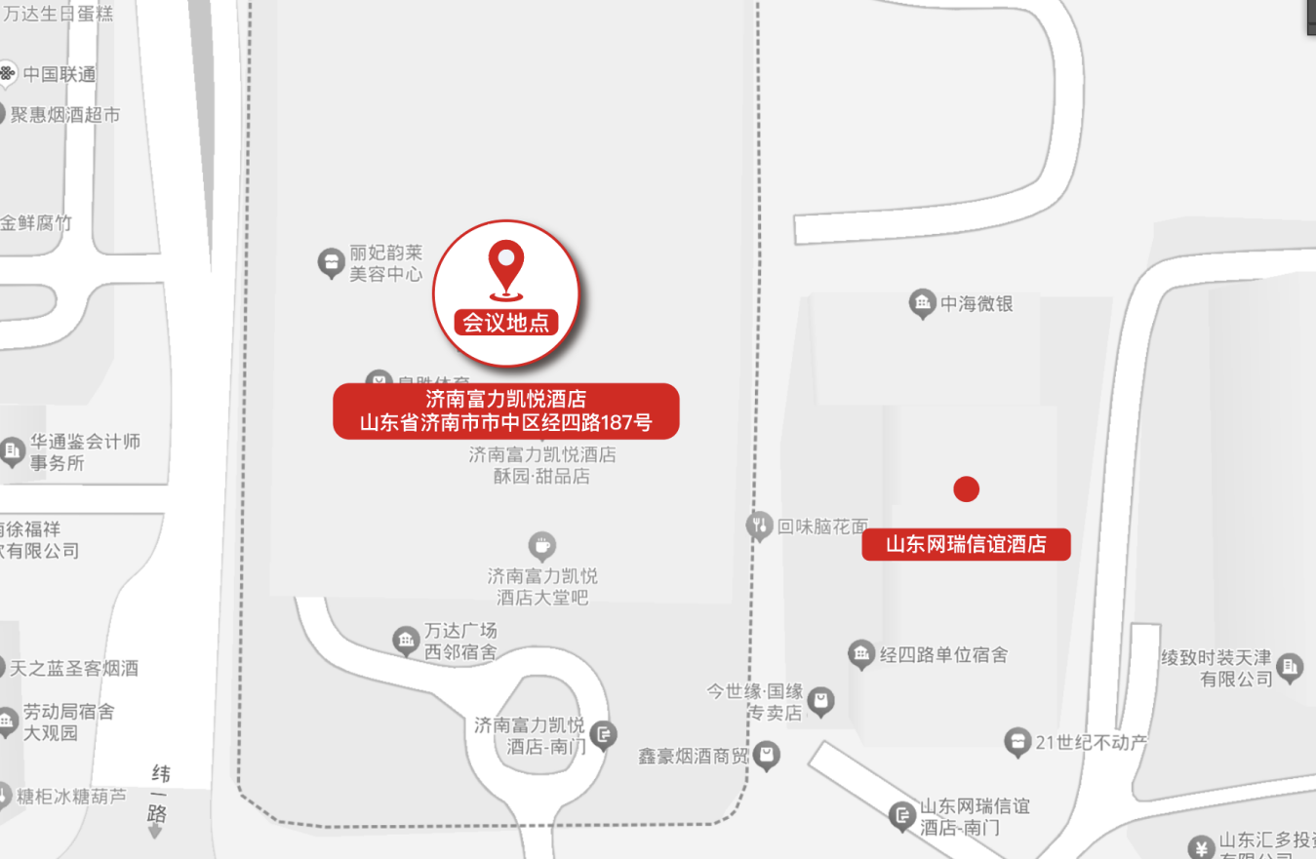

**山东网瑞信谊酒店(济南火车站泉城广场店) 距离会场3分钟路程（建议步行，约99米）**

**酒店地址：**山东省济南市市中区经四路185号

住宿协议价330元/间

酒店总机：0531-8288 6663

0531-8288 6763

乘车路线：

（一）济南遥墙国际机场到会议地点：行车约45分钟，路程40.6公里；

（二）济南西站到会议地点：行车约28分钟，路程16.7公里；

（三）济南站到会议地点：行车约17分钟，路程1.6公里。